RUIT 75
Gebruik die 1983 vertaling
Naam: __________________________ Ouderdom: ___
Gemeente: ___________________________________

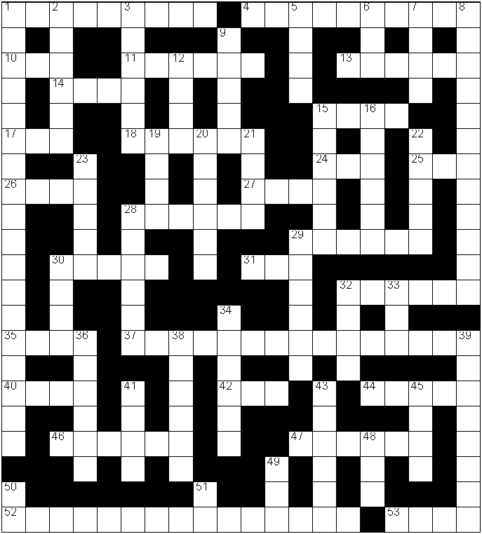

Leidrade af
Nr | Leidraad | Woord | Teks
1 | In die voorhof moet die gordyne hieraan hang
2 | Wanneer die hulpelose bid, sê hy wat verdor voel dat hy hierdie ding verloor het
3 | Darius moes hier gaan ondersoek instel of Kores opdrag gegee hat dat die tempel herbou word
5 | ‘n Geskenk in stilte doen dít aan ‘n man wat kwaad is
6 | Egipte maak hierdie geluid van die slang as die vyand nader kom
7 | Hy en prins Joas moes Miga in die tronk gooi tot die koning behoue terugkom van die oorlog af.
8 | Die musiekinstrumente wat Heman, Asaf en Etam speel
9 | As die Here die aarde skud, sal die mense hulle afgode vir hierdie diertjies weggooi
12 | So 'n fontein kan mos nie vars water gee nie!
15 | As die dier dit het, is hy nie aanvaarbaar vir die Here as offer nie
16 | Die vrou vermoed hierdie komplot van Saul om haar dood te maak
19 | Hy het voor die wa geloop wat die ark van die Here teruggebring het
20 | As die perd opgewonde en oorgehaal is, doen hy dit op die grond en wag dat die trompet blaas.
21 | Die lippe van sy geliefde is soos hierdie rooi lappie
22 | Die Here gee die Leviatan aan hierdie visse as kos
23 | Die Here het Babel as hierdie oorlogswapen gebruik om die nasie mee te verslaan.
28 | Gaan uit, vul die grootpad op, vat weg die klippe en steek hierdie ding op dat die volke dit kan sien.
29 | Jy kan dit nie met kole maak sonder dat jou klere aan die brand raak nie
30 | Die Here het alles hiermee gemaak - ook die goddelose vir die dag van straf
32 | Die profeet se sonde is vergewe toe die engel sy mond hiermee aangeraak het
33 | Hy maak die lewe ondraaglik as hy klaar geëet het - onmanierlik!
34 | Efraim het hierdie geluid na Egipte gemaak, maar na Assirië gevlieg.
36 | Die vrou wat haar man in die skande steek is soos hierdie vretende siekte.
38 | Toe Serag sy handjie uitsteek, is hy met hierdie rooi ietsie as die eerste uitgeken.
39 | Die Here sal hierdie plek in Egipte opdroog en ook 7 kanale in die Eufraat so vlak laat oorbly dat mens daardeur kan loop
41 | Die streeksbestuurders het gesorg vir hierdie kos van die perde en trekperde
43 | Die houer waarin Rut 26 kilogram gars gedra het
45 | Hierdie oorblyfsels van die afgodspriesters het Josia op hulle eie altare verbrand.
48 | Die gewyde grond aan hierdie kant van Jerusalem moet bewerk word vir kos vir die mense wat in die stad werk
49 | Die Arameërs en die Filistyne het met een ____ Israel verslind.
50 | Die koggelgeluid wat Satan gebruik as hy Jesus in die sinagoge sien
51 | Tuisdorp van Josef se vrou

Leidrade dwars
Nr | Leidraad | Woord | Teks
1 | Die Here gooi mis op Nineve om dit van hom te maak.
4 | Toe gelowiges Paulus hier ontmoet het hy God gedank en moed geskep
10 | Loop die reguit pad, en die lamme sal nie hieruit raak nie, maar gesond word.
11 | Dit het Jojada eers met die kis se deksel gedoen voor die mense hul geld daarin kon gooi
13 | Die Here laat die geringe uit die stof opstaan en die arme hiervandaan
14 | Hy was nog in die liggaam van die stamvader toe Melgisedek Abraham tegemoet gegaan het
15 | Petrus is bereid om dit met sy lewe vir Jesus te doen | Aflê
17 | Dit doen die hare van die konings as die Here sy swaard voor hulle oë swaai
18 | Simson maak hierdie ding tussen die sterte van twee jakkalse vas
24 | Dan doen dit aan die perd se hakskeen en die ruiter val agteroor.
25 | Moeder van Hiskia
26 | Dit is hoe Timoteus vir Loïs genoem het
27 | Hierdie farao het vir Joahas gevang en in die tronk gegooi
28 | Woongebied van die moeder van koning Josia
29 | Akwila en Priscilla is uit hierdie land gesit omdat hulle Jode was.
30 | 'n Spreuk uit die mond van 'n dwaas is soos 'n doring in so 'n man se hand
31 | Die Here sê dat 'n mens 'n krokodil nie hiermee kan vasmaak vir jou dogtertjies nie
32 | Bêreplek van 7 goue muise en 7 afbeeldings van swere
35 | As Josef deur hierdie man met sy broers praat, verstaan hulle hom nie
37 | Moses smeer bloed hier aan Aäron as teken dat hy as priester gewy is
40 | ‘n Lied sê dat die onvrugbare 7 kinders in die wêreld bring, maar dat dit gebeur met die een met baie kinders
42 | Esegiël sien 25 man by die poort wat in hierdie rigting kyk
44 | Esegiël moet hierdie tipe verhaal aan Israel vertel
46 | Sy sou dit met hom gedoen het in die straat as hy haar broer was - en niemand sou hulle kwalik neem nie
47 | Een van die bestanddele wat Nikodemus gebruik het om Jesus se liggaam te salf
52 | Godsdienstige gebied van Sigem by die groot waarsêersboom.
53 | Mefiboset het Saul so genoem, en Dawid weet hulle was familie en gee Saul se grond aan hom.

